第一步：开发板开关打到norflash启动，选择f对nandflash进行格式化；

第二部：如图，选择q进入supervivi，输入命令load flash 0 0x00040000 u 准备烧写u-boot；

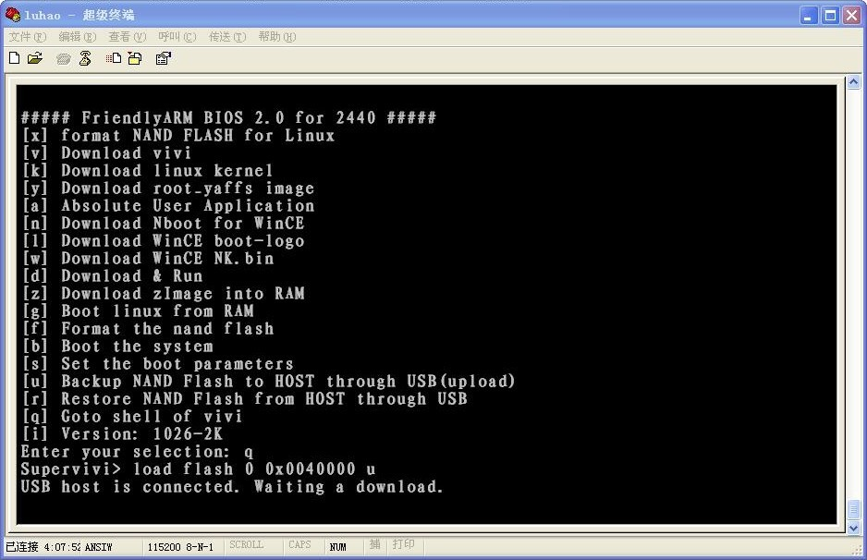

第三步：利用dnw对u-boot进行烧写到开发板的nandflash中；

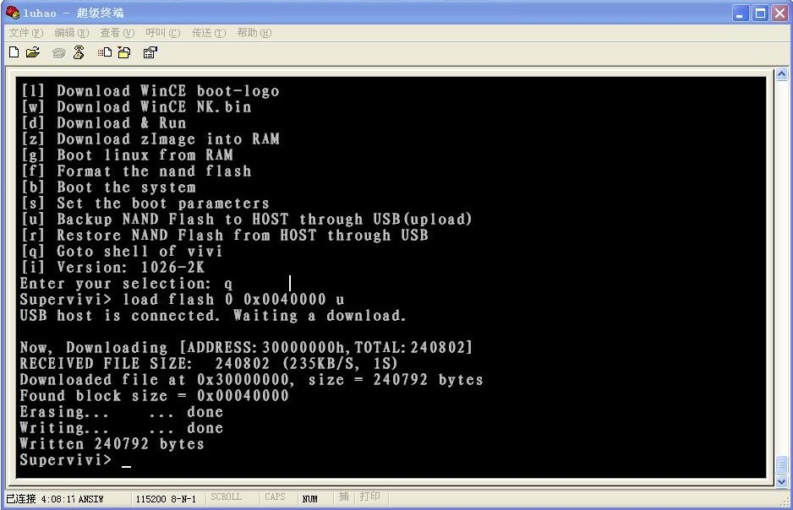

第四步：开发板打到nandflash启动，虚拟机中retflag系统启动服务xinetd服务（命令：# service xinetd start），再在超级终端中输入tftp 0x30000000 192.168.1.110:uImage 将内核镜像uImage传送到开发板一块空间中；

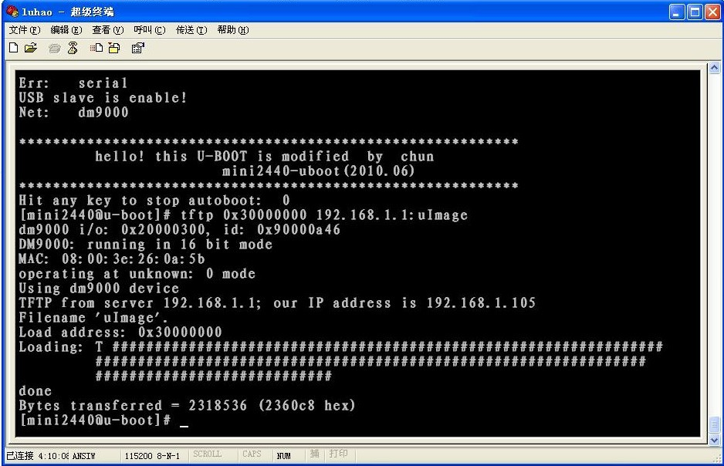

第五步：输入命令 nand erase 0x00060000 0x00500000 擦除nandflash一块空间用于烧写内核镜像；0x00060000为这块空间的首地址，0x00500000为给内存预留的空间大小(5M)，一定要比内核镜像的大；

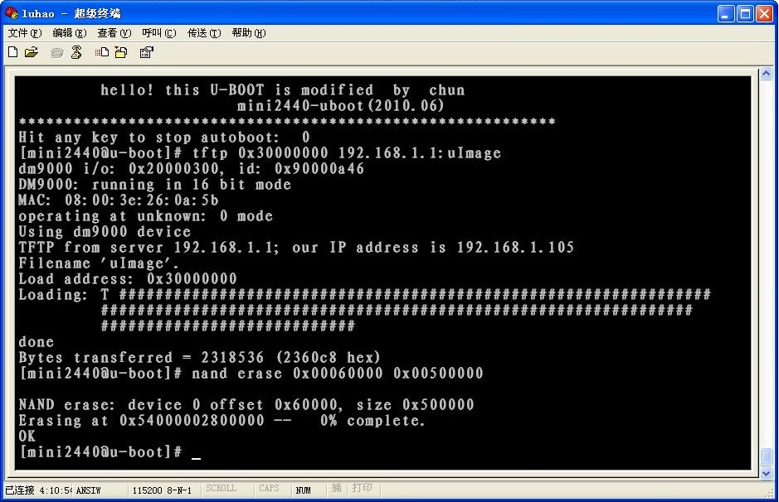

第六步：输入命令 nand write 0x30000000 0x00060000 0x00500000烧写刚刚从宿主机上传到开发板中的uImage，烧到刚刚擦除的那部分空间中；

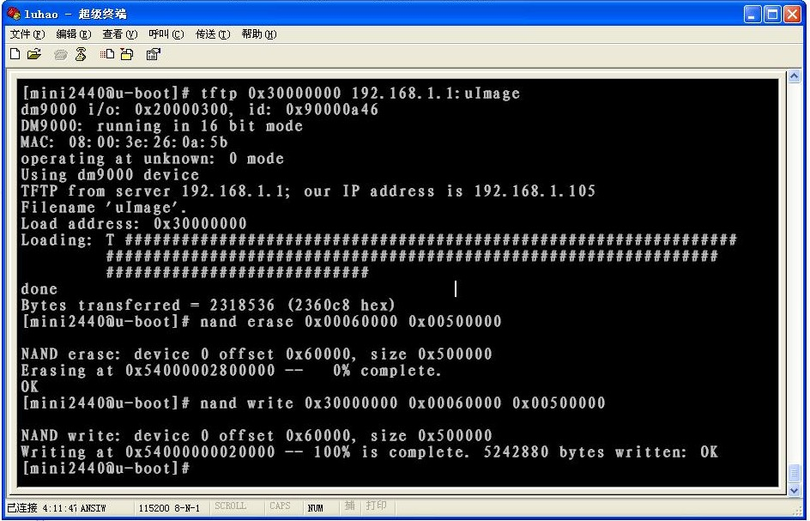

第七步： 烧写完内核镜像就要烧写根文件系统镜像了；同内核镜像的烧写，先要将根文件镜像传到开发板的一块空间中，输入命令 tftp 0x30000000 192.168.1.110:rootfs.img；

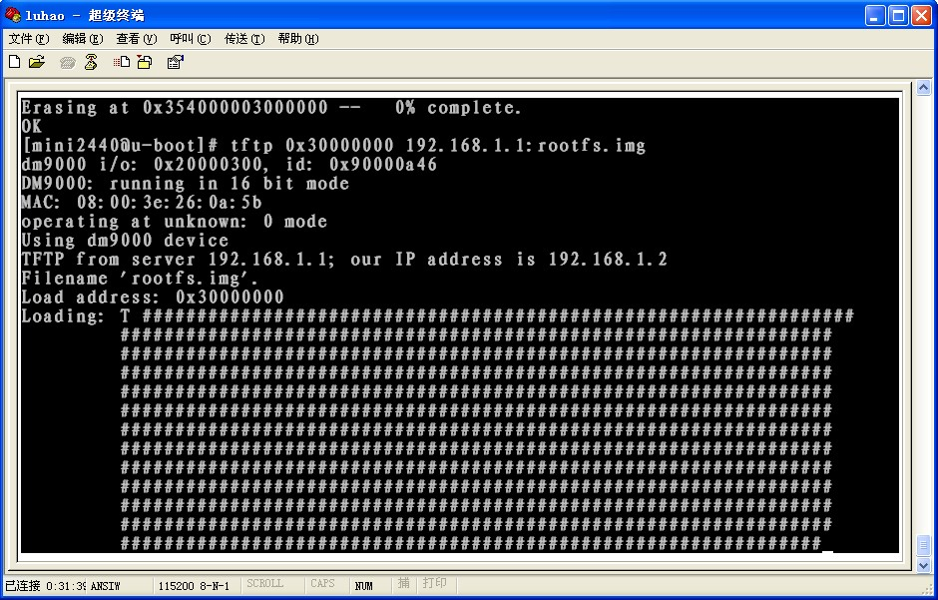

第八步：同样要输入nand erase 0x00560000 0x03000000擦除一块空间用于烧写根文件镜像，此处的首地址0x00560000根据内核镜像所分配的空间大小计算出，图省略；再输入

nand write 0x30000000 0x00560000 0x03000000将传送过来的rootfs.img烧写到分配的空间中，我这里的rootfs.img为21M所以我给它分配了30M的空间用来烧写，你可以根据自己的镜像大小自行分配空间大小；

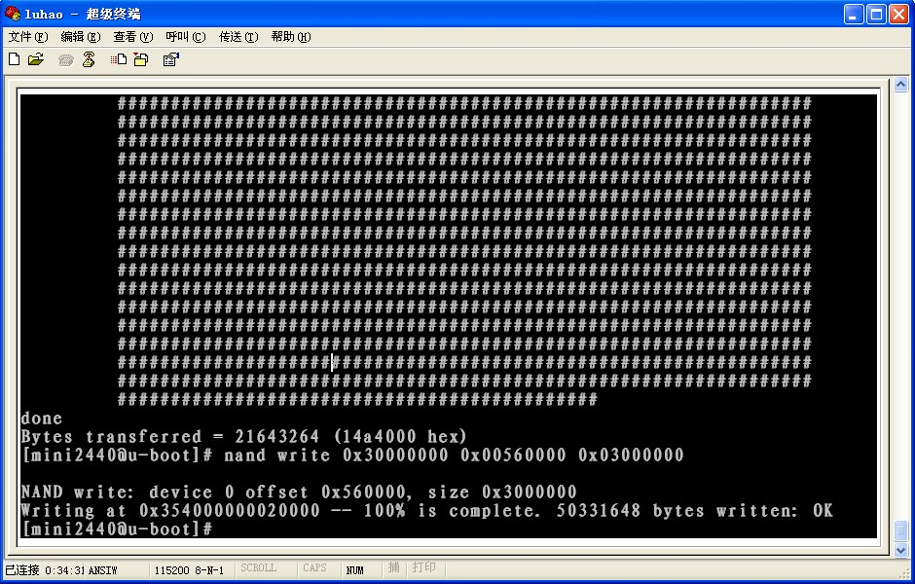

第九步：改启动参数，输入命令setenv bootcmd ‘nboot 0x30007fc0 0 0x00060000;bootm’

setenv bootcmd 'nboot 0x30007fc0 0 0x00060000;bootm'

setenv bootcmd 'nboot 0x30008000 0 0x00060000;bootm 0x30008040'

再输入saveenv对启动参数的修改进行保存；

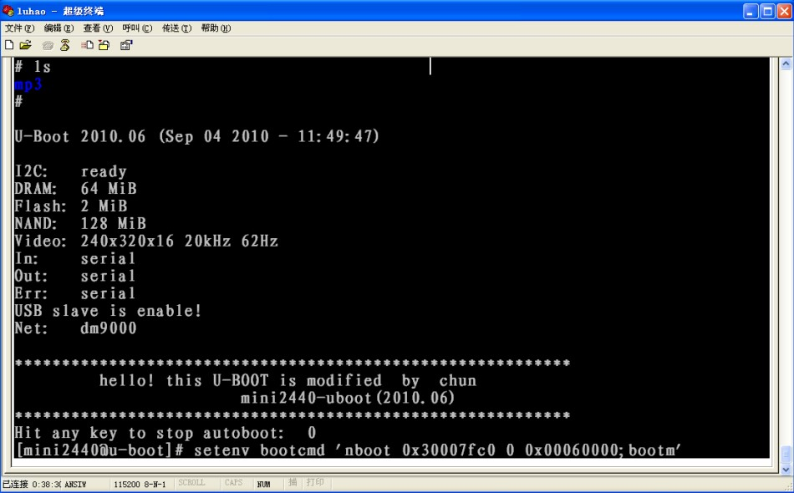

第十步：同样修改启动参数输入命令 setenv bootargs console=ttySAC0 noinitrd root=/dev/mtdblock3 init=/linuxrc rootfstype=cramfs再输入命令saveenv对修改的启动参数进行保存；

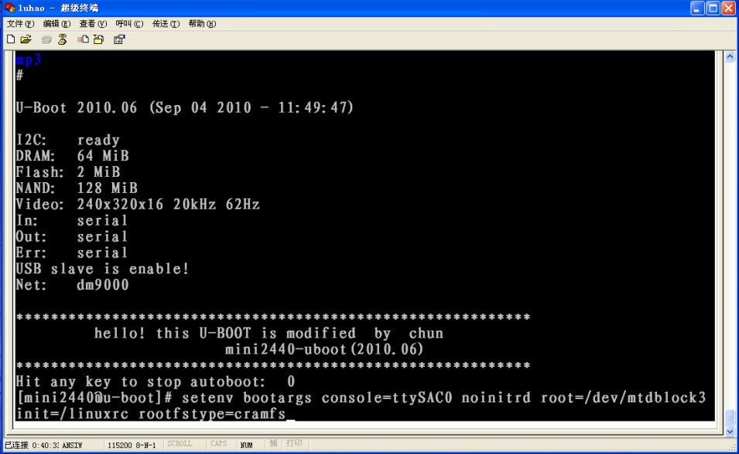

第十一步：都完成了之后对开发板重新启动，完成。

